Favor revisar Archivo Readme contenido en el proyecto para la configuración

Documentación del api Tareas disponible en Swagger

<http://localhost:8080/swagger-ui.html>

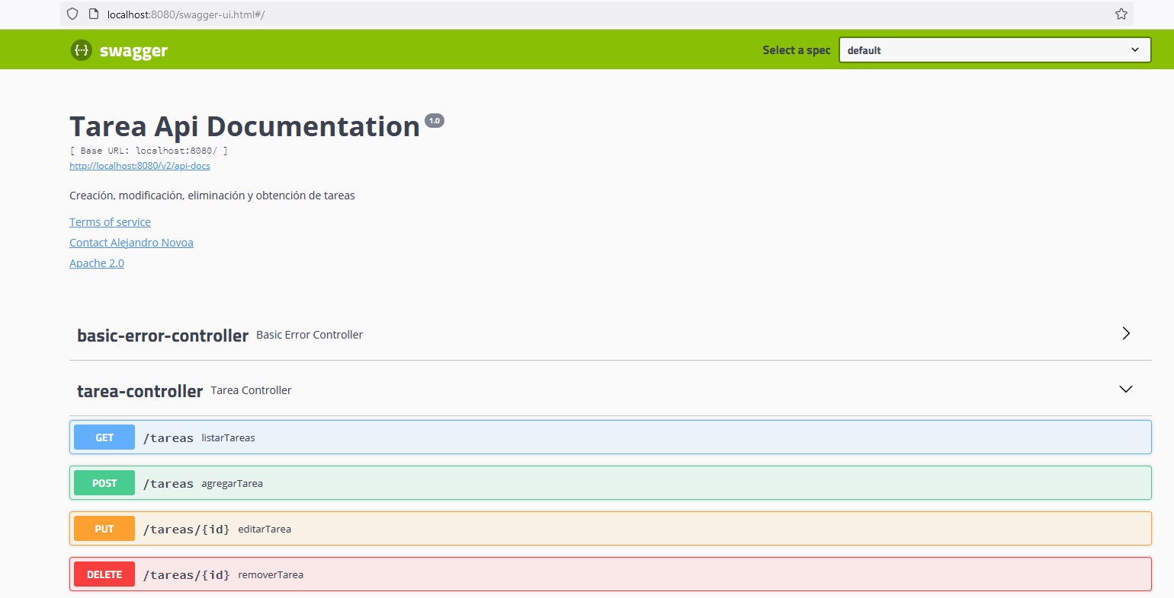

El modelo definido para el Api tarea es el siguiente:

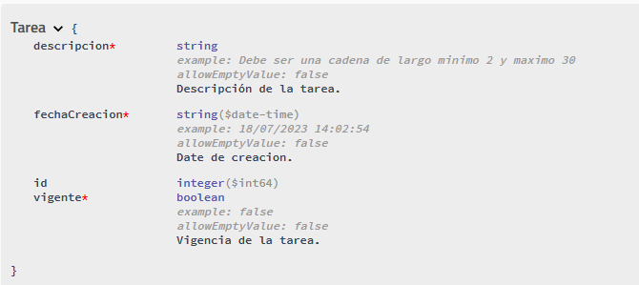

*Cada campo tiene una descripción del formato soportado.

Probando el Api

1. La primera vez que se accede y cuando no se ha insertado ninguna tarea, al obtener las tareas, el api responde con el http status 204 - No Content

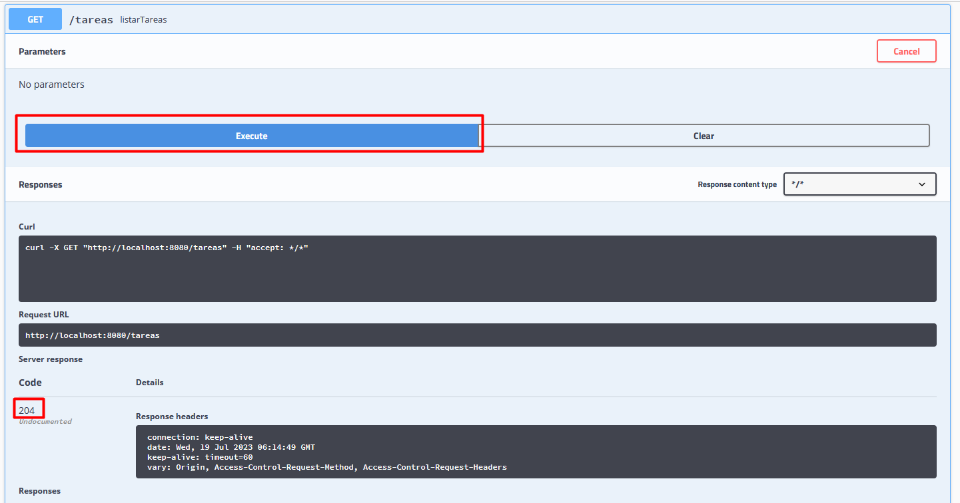

1. Ahora agregamos una tarea.

2.1.Ingresamos en el campo descripción superamos el largo permitido que se ha definido como 30, entonces el api responde con el httpstatus 400 - Bad Request

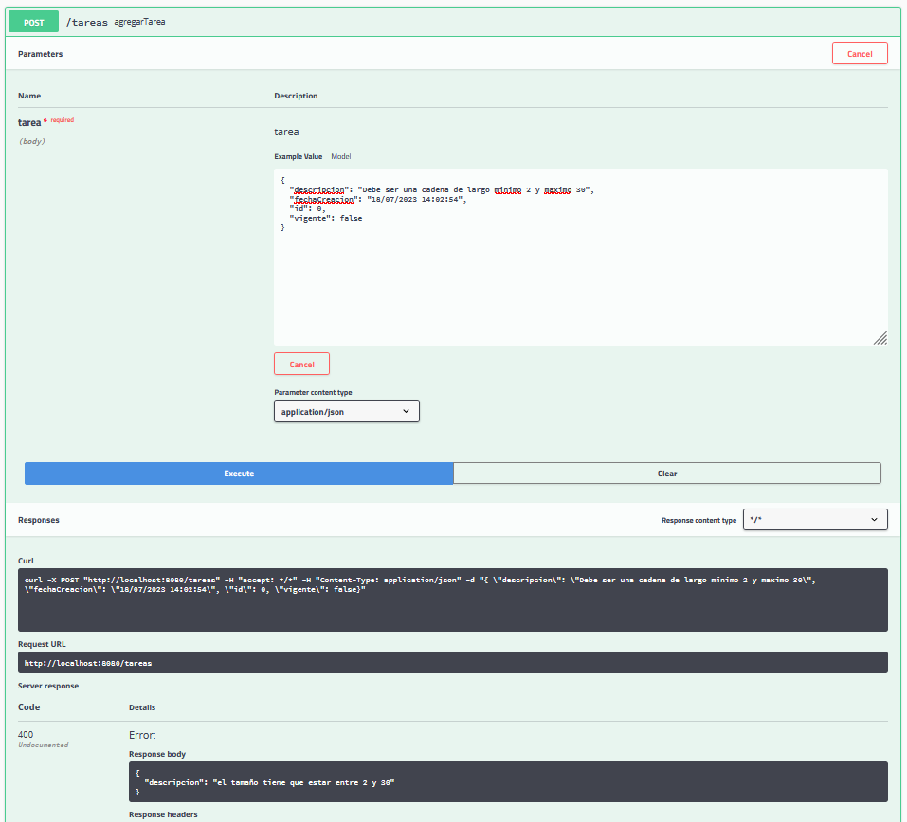

2.2.Ingresamos en el campo fechaCreacion una fecha que no cumple con el formato, entonces el api responde con el httpstatus 400 - Bad Request

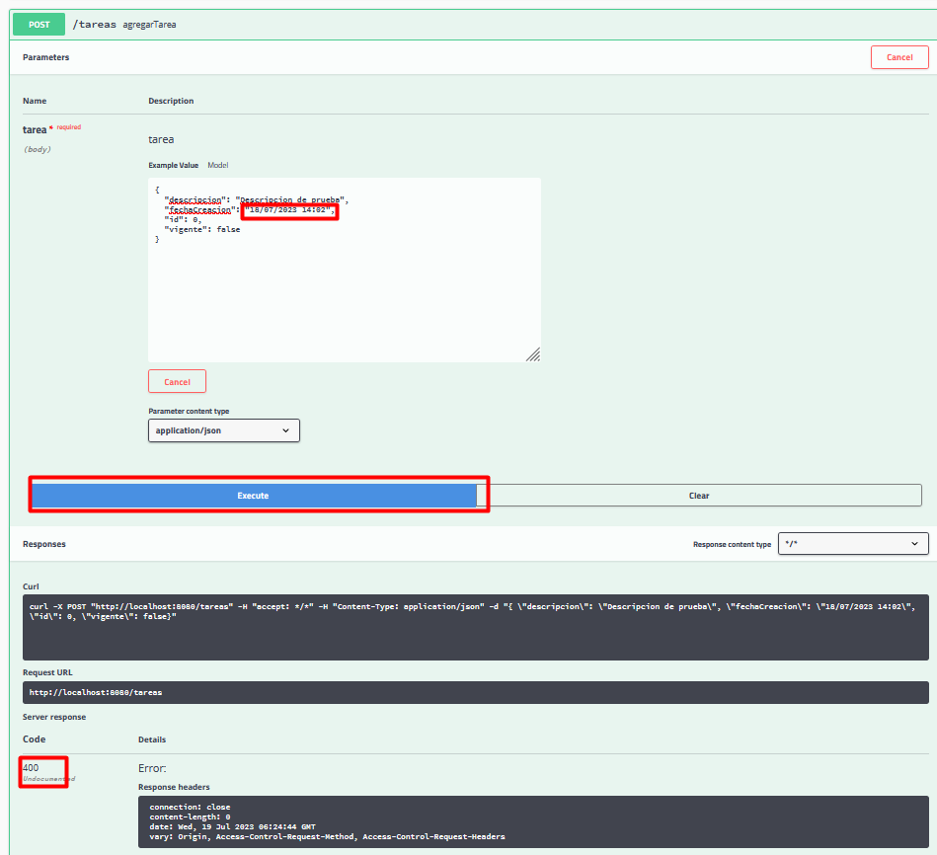

2.3.Ingresamos en el campo vigente un valor no permitido ( el campo es booleano y sòlo permite true o false, entonces el api responde con el httpstatus 400 - Bad Request

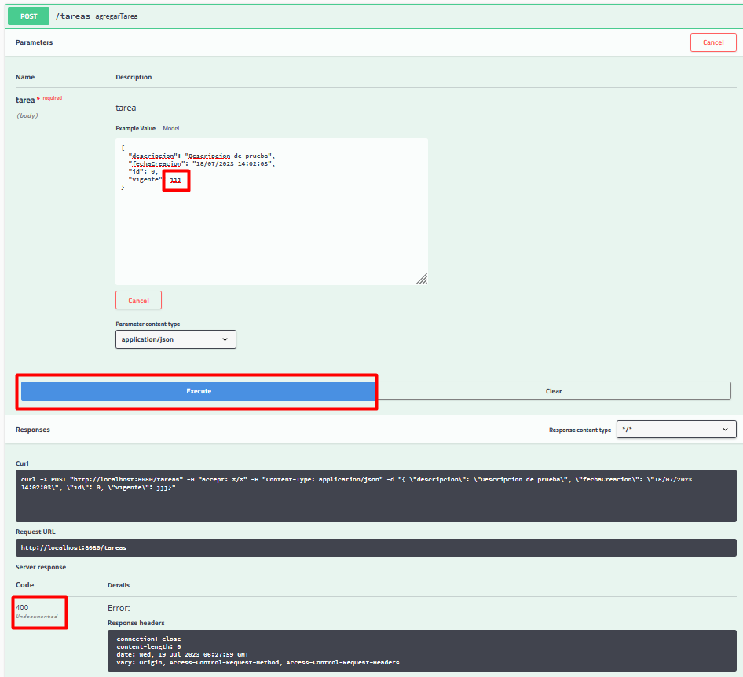

2.4 Ahora ingresamos todos los campos en forma correcta, al api responde satisfactoriamente el http status 201 - Created

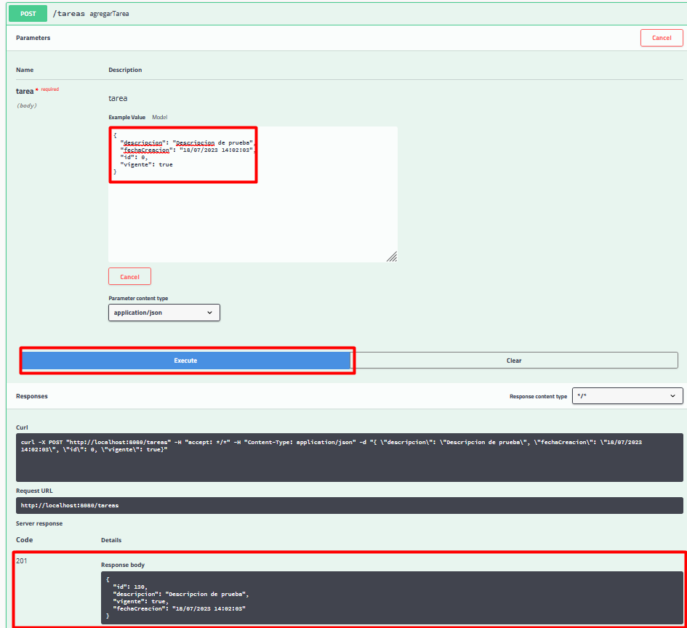

3 Luego buscamos la tarea creada en el paso anterior, el api retorna el http status 200 - Ok

*El Api busca todas las tareas creadas en un listado.

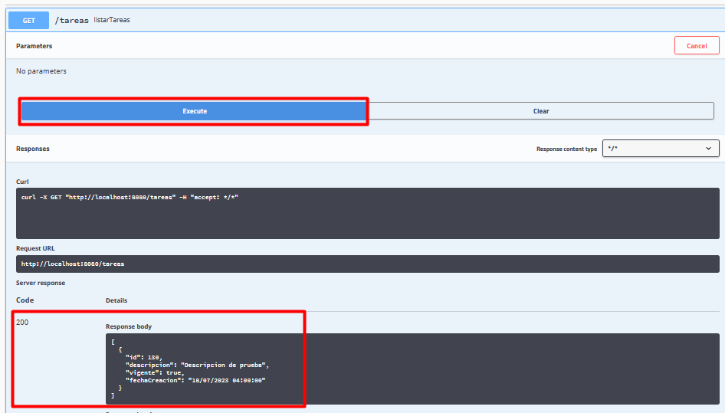

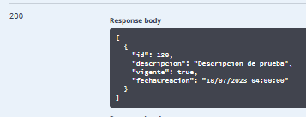

4 Luego modificamos la tarea creada en el paso anterior, de acuerdo al id 130 para este caso, el api retorna el http status 200 - Ok

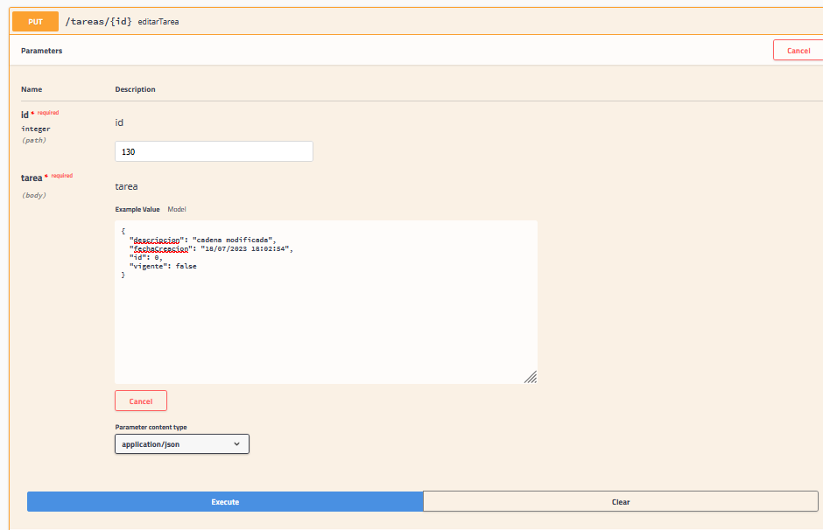

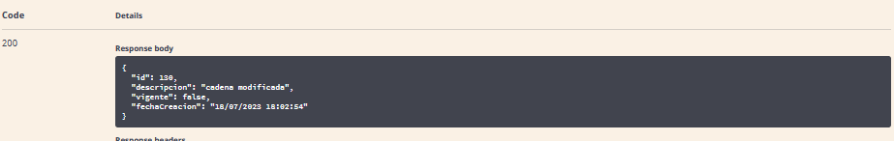

4.1 Modificamos una tarea que no exista, el api responde http status 404 - Not Found con el mensaje tarea con id x no existe

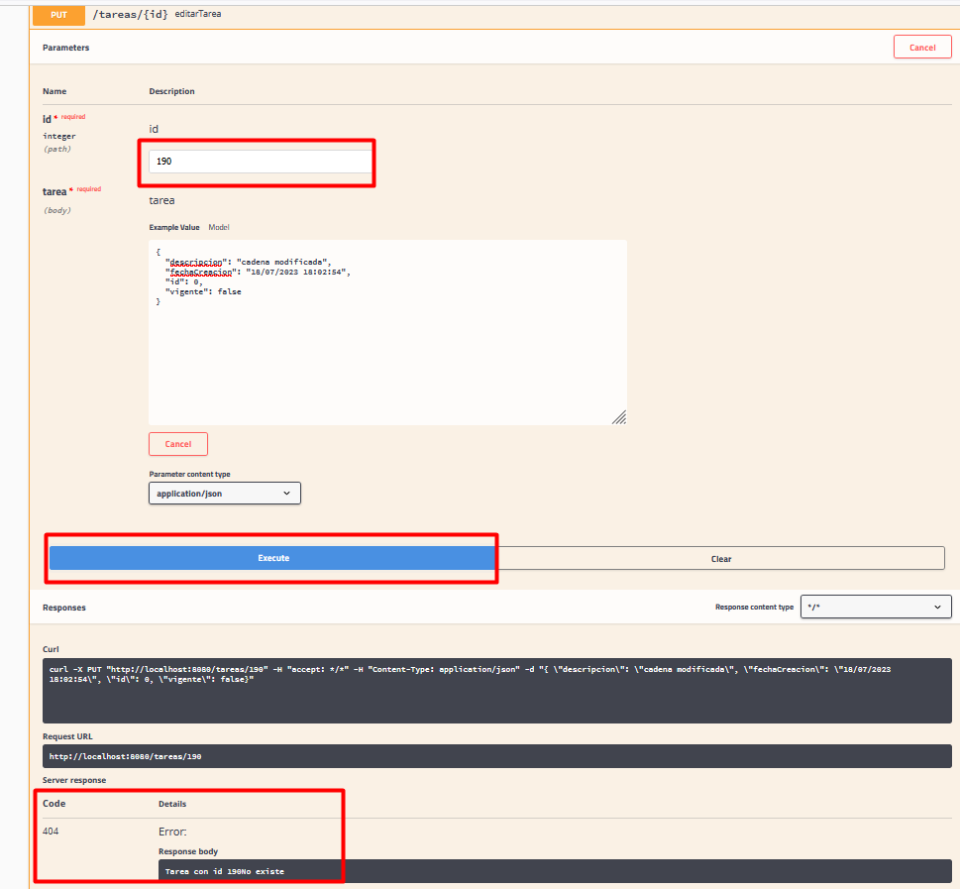

5. Eliminamos la tarea creada en paso 4, el api responde http status 200 - Ok

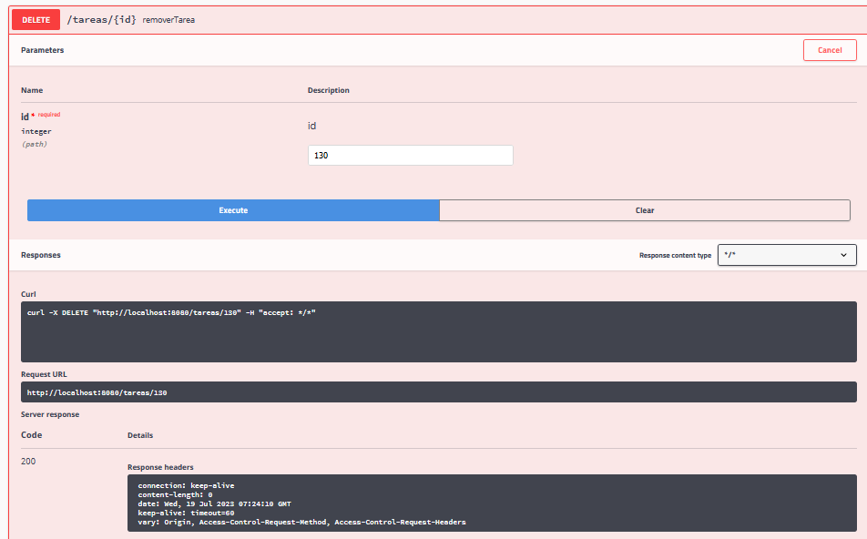

5.1 Buscamos nuevamente para verificar que no existe la tarea eliminada, el api responde http status 204

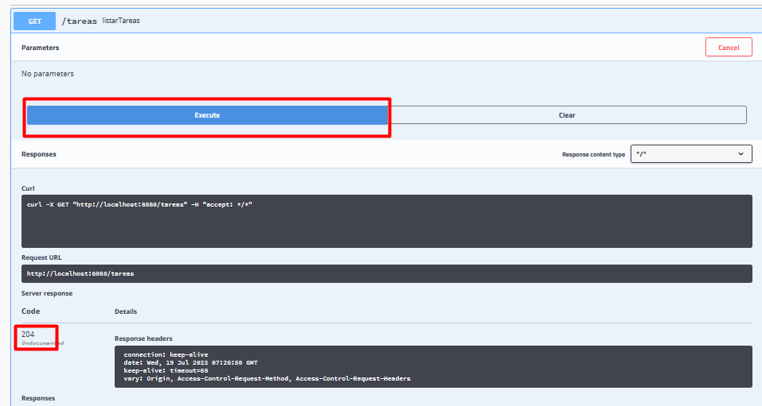

6. Acceder a la base de datos mediante H2 Console

<http://localhost:8080/h2-console>

[JDBC URL](http://localhost:8080/h2-console/login.jsp?jsessionid=2e5427d96eff00c69ac19a6eb14fe0bf#): jdbc:h2:~/test

User Name : sa

Pass (Dejar vacio)

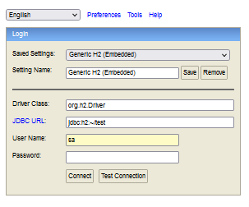

Presionar Connect

